Топ-5 признаков, что строители «разводят» при установке крыши

Увы, недобросовестные подрядчики могут так установить крышу, что потом придется капитально перестраивать или даже сносить дом. Такое часто бывает, когда в строительстве на разные этапы и виды работ приглашаются отдельные бригады.

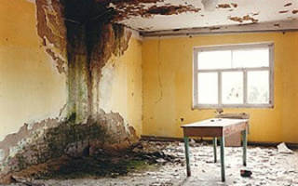

Главная проблема для заказчика – вовремя распознать «развод». Ниже перечислены самые популярные и яркие маркеры, которые «кричат»: эти люди не умеют строить и хотят обмануть!

Признаки обмана при возведении крыши

Важно различать «развод» (чаще всего на деньги) и незнания самого заказчика. Например, неправильно написанный проект, «хочу», стремление сэкономить не являются признаками недобросовестности подрядчика, хотя хороший строитель, кто привык отвечать за результат, обязательно укажет на ошибки и недочеты.

Но пока речь о том, как «разводят» сами строители наивного заказчика.

1. Подрядчик в роли посредника

Если подрядчик на крышу перепродает заказ субподрядчику, дело 100% нечисто. Нельзя платить деньги одному, а фактически спрашивать работу с другого.

Поэтому при выборе строительной компании стоит обратить внимание на ее репутацию, срок работы, портфолио выполненных работ, наличие специалистов (плотник, укладчик черепицы) и какой-то производственной базы (спецтехника, склад для материалов, инструментов).

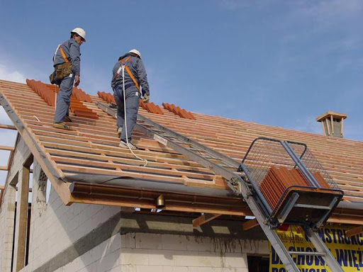

1. Завышение сметы

Подрядчик может существенно завысить смету за счет:

* изменение параметров материала – использовать более дешевые материалы, доски, брус меньшего сечения, экономить на крепеже;
* неучтенных, но обязательных доп.работ – доставку, хранение и подъем на крышу материала, обработки дерева, дополнительного усиления конструкции или утепления;
* закупки в аффилированных магазинах (своих «дочках» или за откаты) самого дорогого, но не обязательно качественного или необходимого материала.

Бороться с этим просто – заниматься поиском и покупкой материалов самому, анализировать смету. К моменту возведения крыши уже должен быть накоплен некоторый опыт.

1. Некачественные или неправильные по технологии материалы

Например, подрядчик может купить некачественный сырой пиломатериал, проигнорировать паро- и гидроизоляцию, «забыть» про крепление конструкции к стенам и перекрытиям.

1. Халтура и обман на скрытых работах

Скрытые работы – на то и скрытые, что потом невозможно или сложно рассмотреть, что же там было сделано на самом деле. Подрядчик может не положить в полном объеме утеплитель, крепить обрешетку прямо к стропилам без дополнительного бруска для вентиляции, не проложить гидро- и пароизоляцию.

Здесь важно присутствовать на скрытых работах, вести фото- и видеосъемку процесса, материалов.

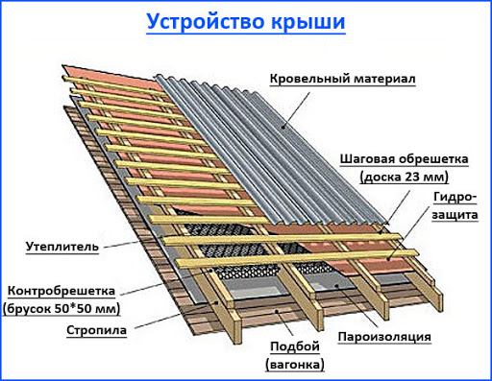

1. Неправильные расчеты

Бывает, что нет проекта дома и крыши и заказчик в этом случае надеется на знания и опыт строителя, просит его продумать крышу. Это рискованный подход, потому что подрядчик может элементарно не обладать нужными знаниями и подсунуть расчеты с другого проекта.

Обязательно должны быть профессиональные расчеты (подписанный проект) по конфигурации крыши, скатности, учтены снеговая нагрузка, отвод воды и роза ветров.

Лучшими способами защиты от мошенников в строительстве остаются три способа:

* правильно заключенный договор, где прописаны сроки, гарантия, ответственность сторон;
* оплата по факту только по актам выполненных работ;
* внимательность и приглашение сторонних экспертов, если возникли подозрения.

Строительство дома – серьезный процесс, в который ради хорошего результата придется вникать, изучать теорию, подмечать нюансы. Спасает только обращение к настоящим профессионалам, которые финансово гарантируют качество.

